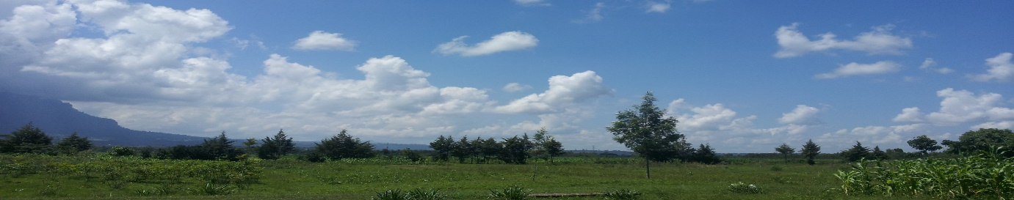
이희성, 황종분 선교사
우간다 소식

샬롬!!! 여러분의 사랑에 감사드리며 이곳의 소식을 올려 드립니다. 요즈음 아프리카도 엘리뇨 현상의 영향에서 벗어나지 못하고 있습니다. 지난 9월 중에 있어야 할 우기가 10월 중순까지 비한방울 뿌리지 않는 극한 건조의 상황을 만들어 많은 농민들을 한숨짓게 만들었습니다만 이제는 건기가 되었어야 할 지금 많은 비가 사람들을 어렵게 하고 있습니다. 11월중에 큰 비로 말미암아 어려움을 겪을 수도 있다는 UN의 예보가 걱정을 하고 있습니다. 기도가 많이 필요한 상황입니다.
- 우간다와 주변의 상황
우간다는 내년 총선과 대선을 연거퍼 치르게 되어 지난 10월부터는 선거 운동을 위해 이곳 음발레의 온도시가 분주합니다. 아직 정확한 선거일이 공고되지도 않았는데 주로 여당쪽 사람들에 의한 불법선거운동?이 계속됩니다.
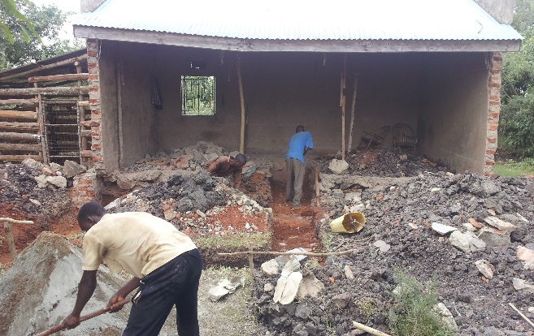
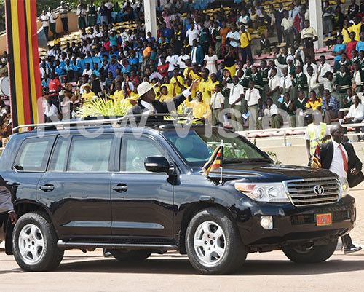
<선거 바람을 일으키는 우간다 대통령>
그럼에도 선거를 통해 새로운 지도자를 선출할 수 있다는 것이 아직도 아프리카에 희망이 있

sendme36@gmail.com,sendme36@hanmail.net
256-782-687687, 256-782-716676

다고 말할 수 있겠습니다. 큰 어려움이나 혼란 없이 모든 선거 일정이 잘 마쳐질 수 있도록 기도 부탁드립니다.
계속 내전으로 어려움을 겪던 남수단의 상황이 지난 현재의 대통령이 8월 말에 평화협정에 사인하므로 일단락 되었습니다. 아직까지도 고향을 떠나 우간다와 인근 지역에 머무는 수많은 난민들은 한가닥 희망을 갖게 되었지만 언제 다시 동일한 상황이 반복될수 있다는 어려움은 더 많은 기도가 필요한 상황입니다. 아울러 집과 고향을 떠난 많은 사람들은 자신의 고향으로 돌아가도 마땅히 거처할 곳이 없는 상황이므로 장기간 난민으로서 생활을 하게 될 수 있습니다. 평화와 안전이 정착되도록 기도해주십시오.
- 예수 마을
예수마을의 체와 복음교회는 엘리사 전도사가 사임을 하고 새롭게 피터 전도사가 정태현 선교사와 함께 사역을 하게 되었습니다. 아울러 낡아진 관리자 사택을 수리하였고 수도 연결을 위한 공사가 계속 진행되고 있습니다. <공사 중인 관리인 사택>
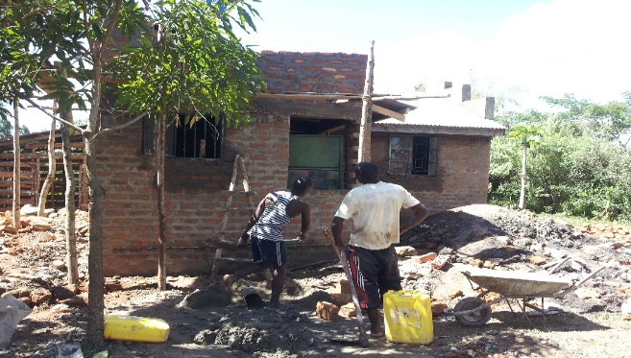
<공사가 마무리 되고 있습니다.>
계속적으로 마을 어린이들을 위한 유치원과 목회자 훈련을 위한 기숙사등 여러 건물들이 세워져야 합니다. 또한 아직 전기가 연결되지 않아 사역에 큰 불편을 겪고 있어서 전기 공사가 진행되도록 예수 마을을 통해 하나님의 은혜가 더욱 나타나도록 기도 부탁드립니다.
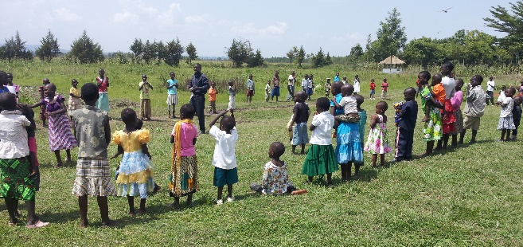
<체와 교회 주일학교>
- 지금까지 진행 된 사역들
이곳 우간다 크리스찬 대학교에서 시작한 성경공부반은 로마서를 다 마치고 새롭게 고린도 전서를 시작하였습니다. 처음 학생들과 교직원들 대상으로 시작한 성경공부는 교직원 및 일반인을 대상으로 하여 일주일에 두 번씩 진행하였습니다. 또한 학생들을 위해서는 새롭게 금요일 성경공부를 시작하여 지금 예수님에 대하여 배우는 ‘기독론’을 시작하였습니다. 또한 화요일과 금요일 두 차례 학생들의 채플에서 정기적으로 말씀을 증거하고 있으며 음발레 타운에서 약 12키로 떨어진 곳에 있는 엘곤 기술 대학(Elgon Technological College)에 매주 수요일 방문하여 학생들에게 말씀을 증거하며 예배를 드리고 있습니다. 이 모임들을 통해 헌신된 사역자들과 우간다의 미래를 이끌어 나갈 수있는 성령충만한 지도자들이 배출 되도록 기도해 주시기 바랍니다. 내년 1월 부터는 기독교 대학교에서 정식으로 과목을 배정 받아 학생들에게 강의를 하게 됩니다. 하나님의 지혜로 학생들에게 말씀에 대하여 바르게 증거할 수 있도록 기도해 주시기 부탁드립니다.
또한 지난 9월에는 이곳 엘곤산에 자리 잡은 ‘부두다’란 지역에서 진행된 선교 집회에서 말씀을 증거하였고 지난 10월중에 진행된 부두다의 사역에는 함께 성경공부에 동참한 ‘에노시’ 전도사가 집회를 인도하여서 수십명의 새로운 결신자들을 얻었습니다. 앞으로도 지속적으로 복음 전파의 사역이 진행되도록 할 것입니다.
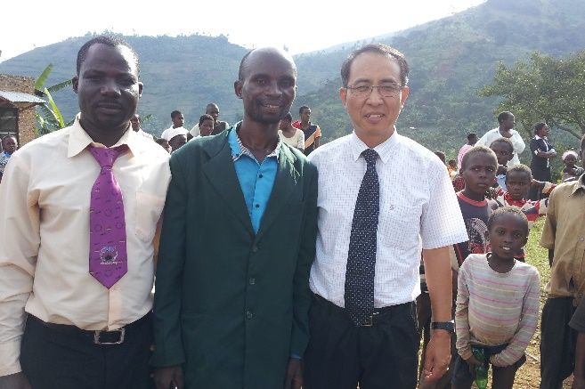
<부두다 집회 후>
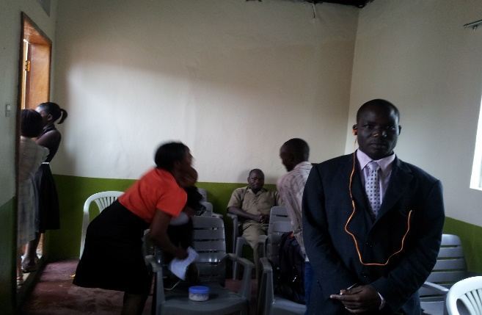
아울러 지난 11월 8일 이곳 음발레 타운에서 아프리카 성경 교회(Africa Bible Church)를 개척하여 첫 예배를 드렸습니다. 함께 성경공부를 진행하던 다섯 가정의 형제 자매들과 함께 이곳 우간다와 아프리카에 부족한 말씀을 집중적으로 전파하고 가르치자는 취지로 교회를 시 작하게 되었습니다. 이곳 음발레시는 우간다의 다른 곳에 비하여 무슬림이 많은 곳입니다. 따라서 현재 무슬림의 비율이 가장 높은 곳에 속하며 우간다에 단 하나 있는 무슬림 대학교도 이곳에 있습니다.
<아프리카 성경 교회 창립 예배 후>
또한 현재 음발레 타운 안에는 현존하는 교회가 거의 없고 다만 상가를 얻어서 겨우 명맥만 유지하는 교회가 드믈게 있을 뿐이어서 성경을 공부하던 형제, 자매들의 간절한 요청으로 교회개척에 많은 관심을 기우릴 수 밖에 없는 상황에서 교회가 시작되었습니다.
이곳에 있는 ‘화평케 하는자 여관(peace maker inn)>이란 곳의 조그마한 룸을 세내어 예배를 시작하였습니다. 한 명의 영혼이라도 말씀으로 바르게 성장하여 이곳 우간다의 영적 각성을 일으키는 도구로 쓰임 받도록 기도해 주시길 부탁드립니다.
- 하비스트 미션 선교사 소식
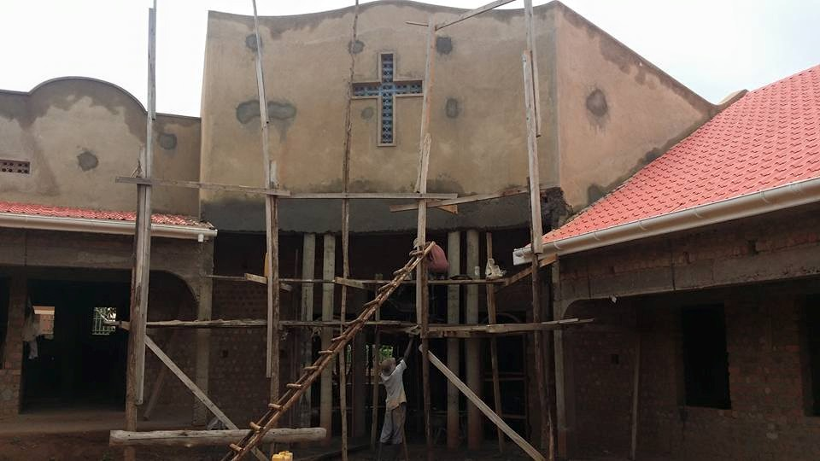
이동해, 김은희 선교사는 안식년을 무사히 마치고 지난 9월 우간다에 다시 입국하여 남아있는 레인보우 유치원 공사를 계속 진행하고
<마무리 중인 레인보우 유치원>
있습니다. 남은 모든 공정에서 사고와 재정적인 어려움이 없이 무사히 마칠 수 있도록 기도해 주십시요. 남수단에서 사역중인 김종우, 이두심 선교사는 지난 9월부터 10월까지 한국을 방문하여 재파송을 받고 다시 우간다에 입국하여 남수단 사역을 위해 준비하고 있습니다. 11월 초에는 남수단의 니물레에서 목회자 훈련 과정을 마치고 현재 우간다 열방신학대학교에 머물다 다음주 남수단으로 다시 입국할 예정입니다. 안전과 성령의 충만을 위해 기도해 주시고 육신이 강건하도록 함께 기도해 주십시오.
- 가족 소식
한나는 이제 마지막 학기를 남겨두고 있습니다. 졸업 후 한국에 돌아와 의대 진학을 위해 기도하며 준비하고 있습니다. 하나님의 인도하심을 위해 기도해주시기 바랍니다. 예찬이도 4학년의 남은 해를 보내고 있습니다. 예찬이는 내년 5월 졸업 예정입니다. 대학을 마친후 진로에 대하여서 많은 기도가 필요합니다. 하나님의 뜻에 합당한 아들이 되도록 기도해 주십시오.
황종분 선교사는 이곳 언어인 ‘루마사바’를 잘 습득하고 있습니다. 쉽게 언어를 습득하여 사역에 많은 열매가 있도록 기도해 주시기 바랍니다. 또한 고질적으로 고통을 주어왔던 위장병을 치료할 수있도록 지난 달부터 일주일에 세 번씩 침을 통한 치료를 받고 많이 회복되고 있습니다. 놀랍게도 하나님께서 침술로 선교하시는 선교사님 내외 분을 저희가 사는 다세대 주택에 함께 세를 얻게 하셨습니다. 성하홍 선교사님과 그 사모님이신데 이곳 음발레에서 ‘치료센타’를 개원하여 무료로 가난한 사람들을 치료하며 말씀을 전파하고 계십니다.
저와 황종분 선교사는 다음 주 화요일부터 목요일에 진행되는 선교사 수련회를 참석키 위해 수도인 캄팔라를 방문하게 됩니다. 오가는 길에 안전을 위해 기도해 주시고 수련회를 통해 영육간에 쉼과 회복을 얻도록 기도해 주십시오. 아울러 대학생들과 일반인을 대상으로 진행하는 각종 성경공부와 목회에 큰 힘을 얻도록 기도해 주시길 바랍니다.
이곳에서 한국의 소식을 들으며 많은 기도가 필요하다는 것을 알고 있습니다. 지금이야 말로 기도 외에 다른 것으로 하나님의 뜻을 실현할 수 없는 때입니다. 늘 기도와 후원으로 이곳 아프리카를 섬겨주시는 여러분들의 사랑에 다시 한번 감사드립니다. 꼭 분명한 사역의 열매가 있도록 기도해 주십시오. 늘 주의 사랑안에서 승리하시길 기도드립니다. 샬롬!!!
*기도 제목*
1. 아프리카와 백성들을 위해 기도해 주십시오. 자연 재해와 정치적 어려움, 부족간의 갈등 등 여러 어려움들이 복음을 전하는 일에 방해가 되지 않도록 늘 기도 부탁드립니다.
2. 우간다의 내년 총선, 대선(3월중 예정이었습니다만 또 연기되었습니다.) 이 혼란을 겪지 않고 무사히 마쳐서 합당한 지도자를 선출하도록 기도해 주시기 바랍니다.
3. 예수마을의 사역을 위해 기도해 주십시오. 체와 교회를 목회하는 정태현 선교사와 함께 돕는 피터 전도사가 영적으로 강건하도록 기도해 주시고 모든 성도들이 열심과 간절함으로 삶을 살 수 있도록 기도해 주십시오. 아울러 진행될 전기공사와 유치원 건물 및 기숙사 등이 지어 질 수 있도록 기도 부탁드립니다.
4. 대학생들을 대상으로 하는 성경공부와 복음 전도 사역이 열매를 맺도록 기도해 주십시오. 기독교 대학의 3천 학생들과 기술 대학의 1천 학생들이 복음으로 새롭게 될 수 있는 계기를 마련 할 수 있도록 성경공부에 은혜를 부어 주시고 인도하는 이희성 선교사에게 영적인 강건함과 육신의 건강을 위해 기도해 주십시오.
5. 새롭게 시작한 아프리카 성경 교회를 위해 기도해 주십시오. 아프리카 성경 교회를 통해 이곳 우간다에 예배의 모범을 보이게 하시고 말씀이 음발레와 이 인근 지역에 바르게 전파되는 놀라운 역사가 있게 기도해 주십시오. 아울러 지속적으로 교회를 건축하도록 부지를 물색하고 있습니다. 합당한 곳이 나타나도록 기도해 주시기 바랍니다.
6. 하비스트 미션 선교사들의 사역과 열매를 위해 기도해 주시기 바랍니다. 이동해, 김은희 선교사의 레인보우 유치원과 김종우, 이두심 선교사의 남수단 사역을 기억해 기도해 주시기 바랍니다.
7. 이희성, 황종분 선교사의 영육간의 강건함을 위해 기도해 주십시오. 아울러 한나와 예찬이가 하나님의 뜻을 알고 실천하는 자녀들이 되도록 기도해 주십시오.
2015년 11월 16일
여러분의 사랑 받는 선교사

이희성, 황종분, 한나, 예찬 올림

